SOCIOLOGIJA UČNI LIST 7
MODUL: DRUŽBENA NEENAKOST
Družbena neenakost je obstajala od rodovno plemenskih družb, preko sužnjelastništva, fevdalizma in kapitalitma ter kastneg sistema. Določnice neenakosti so bile družbena moč, ugled, denar.
Naloge: Družbeni statusi
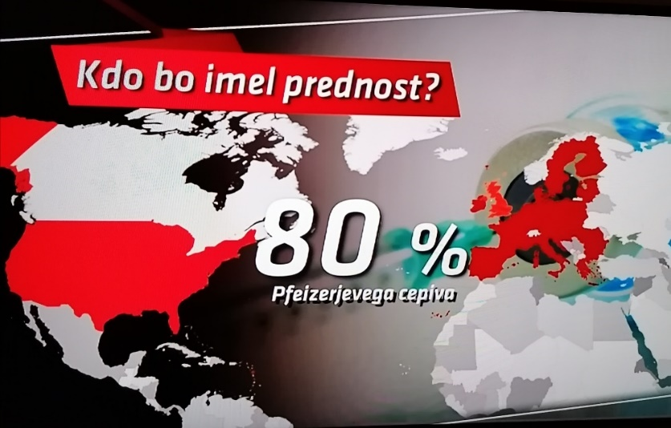
- Pri epidemiji Covid-19 bodo imele prednost dobiti cepivo najbolj razvite države oz. tiste, ki imajo največ denarja: Kaj misliš o tem?
- Kaj misliš o tem, da nekateri čakajo na operacije v RS 2 leti, če plačajo privatno zdravljenje, pa so na vrsti veliko hitreje?
- Nekoč je bil avto statusni pomemben simbol, število avtomobilov pa je kazalo gospodarsko razvitost države… Danes je to značilno za 2. svet.
Danes se razvitost države meri v alternativi v: izposoji koles, urejanju kolesarskih stez in javnih prevozov, Go-Opti, kombi prevozi, električni avtomobili avtomobili na izposojo…40% kolesarjev naj bi imela Lj. 2020. Avtomobil večinoma „stoji“, 95 % in je zelo drag, zanj porabimo do 30 % dohodka, z njim se vozimo časa 5 %.
Kaj misliš o avtomobilu kot statusnem simbolu, kaj so zate statusni simboli, kaj razumeš pod statusno neskladje?
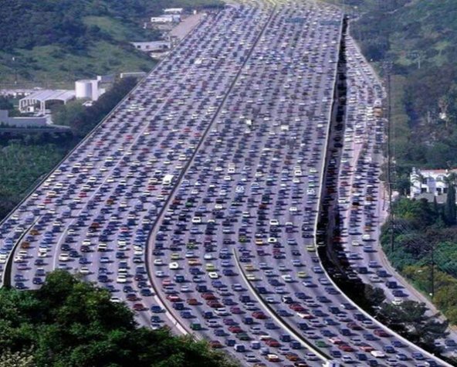

- Ob okužbi D. Trampa s korona virusom, (5.10. 2020), ko so zdravniki izjavili, da je dobil edinstveno kombinacijo zdravil, in ko ostalih 45 mio. Američanov /od 320 mio. nima zdravstvenega zavarovanja, izjavi naslednje:

Kaj misliš o tej izjavi? Kaj misliš o aroganci ob družbeni neenakosti?

- letnik šolnine za enega otroka Toma Cruisea stane 50.000 €.“ Ali bi dal svojega otroka v »privatno« šolo? Kaj veš o izobrazbi v ZDA?



- Kaj misliš o posvojenem črnskem otroku iz Afrike kot »statusnem simbolu?
- Kaj misliš o izjavi? „ni problema nahraniti lačnih ljudi, problem je nahraniti site, ki hočejo vedno več“
- Navedi športnike oz. medijske zvezde, glasbenike, ki so iz revnega okolja zelo obogateli in napredovali po družbeni lestvici. Navedi svoje primere. D.Maradona…
- Ali veš, kaj za Indijce pomeni kastni sistem?

